Türi Põhikool

Animatsiooni loomise veebipõhine juhend

Autor: Mirko Martjak
Juhendaja: Laine Aluoja

Sisukord

Sisukord 2
Sissejuhatus 3
Loovtöö etapid 4
Loovtöö tegevused 5
Loovtöö osad 6
Kokkuvõte 7
Kasutatud materjalid 8

Sissejuhatus

Valisin antud teema, kuna see huvitas mind väga.
Loovtöö eesmärgid:
- koostada veebipõhine juhend animatsiooni loomiseks;
- praktilise töö käigus õppida animatsiooni loomist ja juhendi koostamist;
- täiendada oskusi informaatikas.
Loovtööks on animatsiooni loomise veebipõhine juhend, mille abil saab iseseisvalt arvutisse laadida animatsiooni loomise tarkvara ja selle tarkvara abil animatsiooni loomist õppida.
Töö ülesandeks oli koostada veebileht https://mirkoloovtoo.weebly.com, mis sisaldab vajalikke materjale animatsiooni loomise õppimiseks.
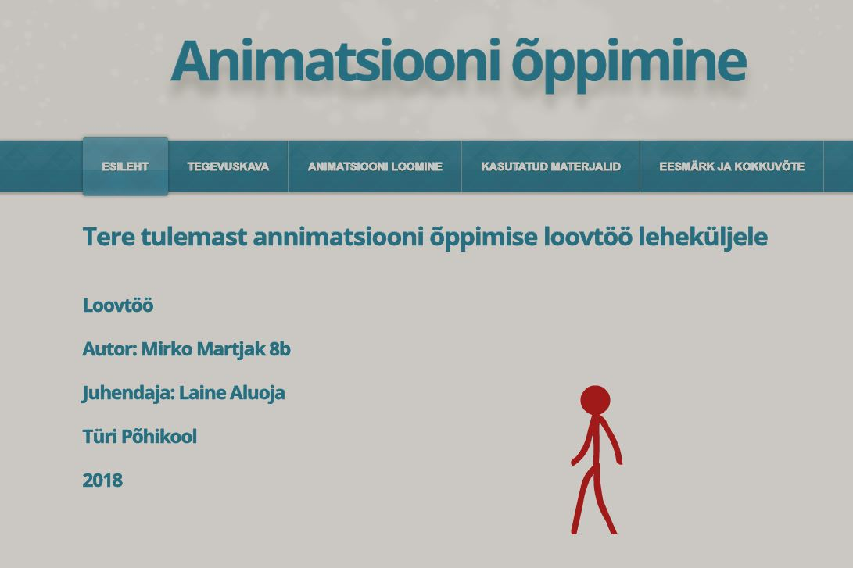

Loovtöö etapid
I etapp
Loovtöö koostamise juhenditega tutvumine.
Loovtöö liigi valimine.
Loovtöö teema valimine.
Kavandi koostamine.
II etapp
Animatsiooni loomise tarkvara installeerimine arvutisse.
Animatsiooni loomise tarkvaraga tutvumine.
III etapp
Juhendi loomine.
IV etapp
Juhendi parandamine ja täiendamine
V etapp
Juhendi testimine.
Loovtöö aruande vormistamine
VI etapp
Loovtöö kaitsmise esitluse koostamine

Loovtöö tegevused

2. veebruar - loovtöö teema valimine ja kavandi koostamine. Loovtöö avaldamiseks veebilehe loomine.
28. veebruar – loovtööks vajaliku animatsiooni loomise tarkvara installimine arvutisse, tarkvaraga tutvumine ja installeerimise juhendi koostamine.
7. märts - esimese animatsiooni loomine ja selle juhendi koostamine.
14. märts - animatsiooni parandamine, juhendi täiendamine ja kuvapiltide lisamine.
4. aprill - animatsiooni uuendamine, juhendi uuendamine ja uute kuvapiltide lisamine.
11. aprill – loovtöö aruande vormistamine.
17. aprill – loovtöö esitamine.
19. aprill – loovtöö kaitsmiseks esitluse loomine.

Loovtöö osad
Animatsiooni loomise juhend sisaldab järgmisi materjale:
- animatsiooni tarkvara installeerimise juhend https://mirkoloovtoo.weebly.com/installimine.html,
- tarkvara akende häälestamine https://mirkoloovtoo.weebly.com/tarkvara-akende-haumlaumllestamine.html,
- tarkvara kasutamise juhend https://mirkoloovtoo.weebly.com/juhend.html

Kokkuvõte

Töö eesmärk sai täidetud. Praktilise töö tulemusena valmis animatsiooni tarkvara kasutamise veebipõhine juhend. Animatsiooni tarkvara kasutamise juhendi loomise käigus õppisin uusi informaatika võtteid, mida ka edaspidi kasutada saan. Loovtöö teostamiseks läks küll kaua aega, kuid see oli huvitav.
Õppisin kasutama erinevaid tarkvarasid, sealhulgas ka tarkvarade häälestamist, ning samuti õppisin loovtööd sooritades planeerima oma aega.
Töö käigus esines ka väikesi probleeme. Näiteks, siis kui ei tulnud mõni asi kohe välja või pidin midagi peaaegu uuesti tegema ja parandama seni tehtut.
Minu arvates läks töö väga hästi, aga alati saab paremini.

Kasutatud materjalid

- Programmi installimise juehnd Jesse J. Jones https://www.youtube.com/channel/UCQSskW1S07KnC3m91hEgFOw

- Animeerimise juhend AlanBackerTutorials https://www.youtube.com/watch?v=mViKZJQcbpM
- Veebilehtede loomise keskkond https://www.weebly.com/

- Animatsiooni tarkvara veebileht
http://www.oldversion.com/windows/macromedia-flash-mx-2004

- Esitluse loomise keskkond https://prezi.com/

